
Moção Nº 95/2021

De Congratulações à equipe de combate à covid-19 da Unimed São Roque pelos inestimáveis serviços prestados à população são-roquense e de outros municípios.

Excelentíssimo Senhor Presidente,

Mais uma vez, a humanidade testemunha a nobreza da profissão médica, contando com seus profissionais para o duro enfrentamento da maior pandemia dos últimos cem anos. Caminhamos para o segundo ano de batalha e, se nós, que ganhamos a vida com profissões as mais diversas, distantes do âmbito da saúde, sentimos o peso estafante desse novo cotidiano a que a crise sanitária nos confinou, só é possível imaginar a responsabilidade imensurável que recai sobre os ombros daqueles que atuam salvando vidas.
Com efeito, a pandemia do coronavírus assola o País com brutalidade e, São Roque, com seus mais de três séculos de existência, certamente depara um dos momentos mais difíceis de sua história. Entretanto, se há algo de positivo que se pode extrair de um período tão turbulento, é o fato de que tempos difíceis revelam heróis. Heróis de carne e osso, heróis que convivem conosco e o são sem que, muitas vezes, sequer os notemos. Felizmente, o cidadão são-roquense pode nutrir a certeza de que entre esse grupo destacado por sua competência e sensibilidade encontra-se a equipe de combate ao covid-19 atuante na Unimed São Roque.

Conforme relato da Dra. Taciana Dias Bastos, uma das médicas da equipe de enfermaria da Unimed São Roque, o hospital, atualmente, conta com uma área de isolamento para atendimento de pacientes com sintomas respiratórios, bem como um pronto-socorro diferenciado para esses casos; além disso, há também uma ala de enfermaria e outra de UTI exclusivamente dedicada a atendimentos relacionados ao coronavírus.
Os percalços são muitos: a exposição ao vírus (ainda mais perigosa quando os profissionais da saúde ainda não haviam sido vacinados); as jornadas de trabalho cada vez mais longas; a sobrecarga mental causada pela apreensão constante diante de uma doença que se alastra e ainda não tem cura; mesmo assim, a resiliência desses profissionais lhes permitiu permanecer de pé nessa verdadeira guerra, doando suas vidas em prol de uma missão humanitária. Como seria de se esperar, o incansável trabalho da equipe clínica constituída pelas médicas Dra. Taciana Dias Bastos, Dra. Regia Rezende Costa, Dra. Marcia Carolina Vergilio Mendes de Moraes Tezzoto e pelo médico Dr. Luiz Carlos Redda, além da equipe de UTI, coordenada pelos médicos Dr. Bruno Esteves e Dr. Marco Acras, é largamente reconhecido por aqueles que estiveram sob seus cuidados. Prova disso são os comoventes agradecimentos em redes sociais, como este que se segue:

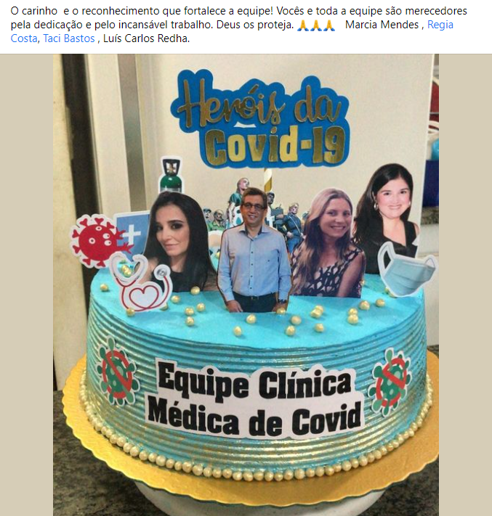
Ante o exposto, Newton Dias Bastos, Vereador da Câmara Municipal da Estância Turística de São Roque, REQUER ao Egrégio Plenário para que faça constar na Ata da presente Sessão, Moção de Congratulações aos integrantes da Equipe de Combate ao Covid-19 da Unimed São Roque.

Que da presente seja dada ciência aos médicos da equipe de enfermagem Dra. Taciana Dias Bastos, Dra. Regia Rezende Costa, Dra. Marcia Carolina Vergilio Mendes de Moraes Tezzoto e Dr. Luiz Carlos Redda, bem como aos coordenadores da ala de UTI Dr. Bruno Esteves e Dr. Marco Acras.

Sala das Sessões Dr. Júlio Arantes de Freitas, 24 de março de 2021.

Newton Dias Bastos
(Niltinho Bastos)
Vereador

PROTOCOLO Nº CETSR 24/03/2021 - 10:43 3610/2021

